同课异构 携手成长
（双流区李中军名师工作室10月17日简讯）
活动地点：成都信息工程大学实验学校
参加人员：名师李中军工作室全体成员
活动内容：送教研修活动
活动过程：
2023年10月17日星期二，秋高气爽，暑去秋来的季节，双流区李中军名师工作室全体成员齐聚成都信息工程大学实验学校进行同课异构送教的活动。
本次活动分为三个环节，1.工作室成员送教课堂展示;2.评课;3.李中军老师专题讲座—初中生数学课堂的心理调节。
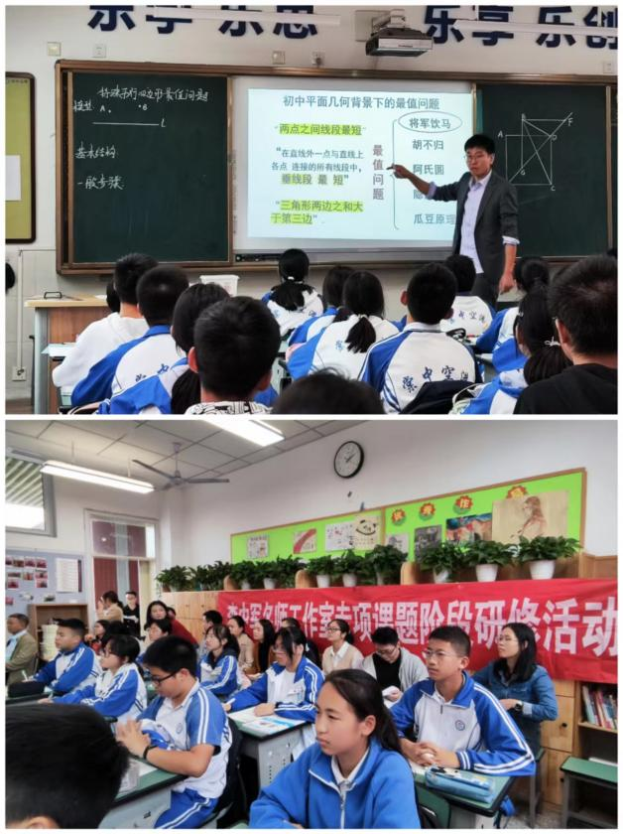
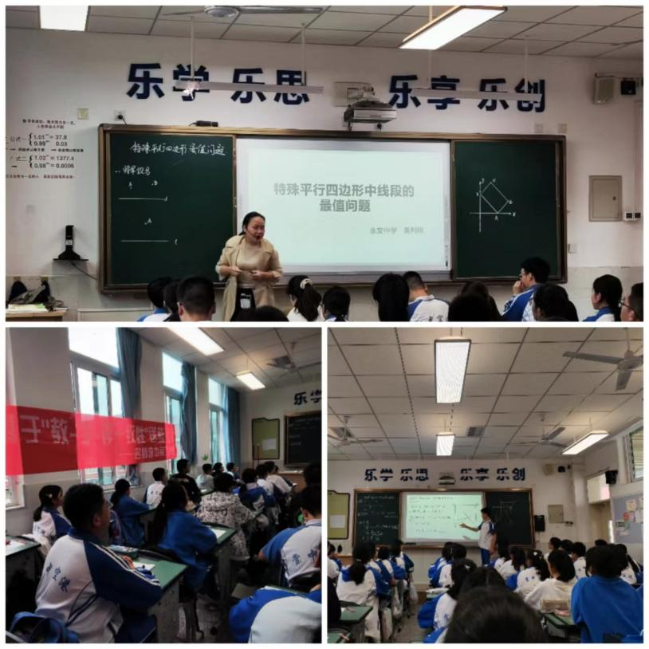
第一环节是上课环节，上课老师分别是怡心实验学校的刘志兵老师和永安中学的吴利琼老师，他们今天课堂展示的课题是《特殊平行四边形动点求最值的问题。刘志兵老师根据学生已有知识储备复习引入课题。首先介绍了初中阶段常用的将军饮马、胡不归、阿氏圆、隐圆、瓜豆原理五大模型，这些用到的数学原理有三个，“两点之间线段最短”“垂线段最短”和“三角形的边角关系”。让学生明白本节课中要用的知识点，做到心中有数。接下来刘老师再用一道典型例题把“将军饮马”模型基本要素和一般步骤总结非常清楚，学生遇到这类题三个步骤就可以轻松解决突破了本节课的难点。
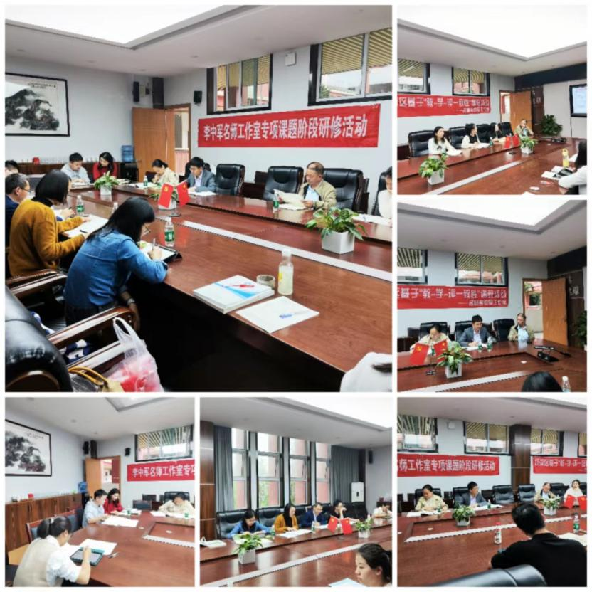
吴老师从实际生活引入本节课要解决的最值问题，引入自然，让学生明确“将军饮马”模型就是求两折线和的最小值问题，把看似复杂的问题转化为学生熟悉的线段问题，再利用已有知识两点之间线段最短和垂线段最短的数学原理轻松突破难点。在例题的讲解中细致分析、师生同讲、生生交流，整个课堂在轻松和谐的氛围中完成。这两节课都是非常优质的课，体现两位老师知识丰富和扎实的教学功底。
第二环节是评课环节，成信大的赵老师称赞两位老师备课用心，选题好，在例题讲解中把两动一定转化为两定一动的轻松解决问题，很好的培养了学生的转化思想。工作室张瑞老师从学历案是否符合整体性、匹配性方面进行了评课，学案内容符合学生实践，整体设计板块完整。罗祥老师从课堂设计及学生互动处理方面进行了评课，充分肯定了学生活动有效性。贺红梅老师从评价任务和学习目标是否匹配方面进行点评。最后李中军老师对两位老师的课进行整体评价，充分肯定了这两节课成功。
第三节环节，李中军老师进行了《初中生数学课堂的心理调节》的专题讲座，提出了（1）学生在课堂最怕什么？高中知识记忆哪些最困难？（2）周末作业怎样管理？（3）学生出现多次未完成作业问题怎样与家长沟通？（4）学生出现惰性心里怎样解决等问题分别请了吴梦莎老师、李玉萧老师、吴利琼老师和孟瑞老师根据实际的教育教学中谈自己的看法。
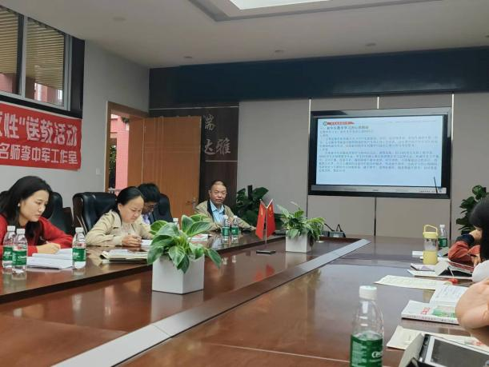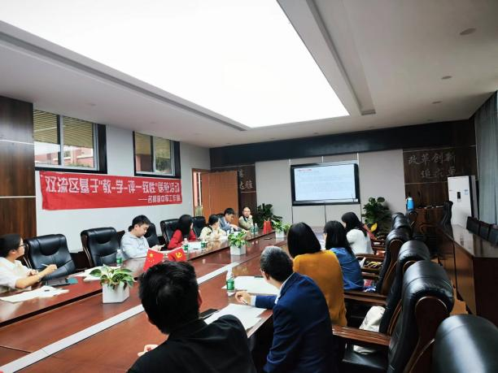
最后吴利琼老师对分层教学和大家进行交流。整个活动每位老师都积极参与讨论，无论从课堂展示、评课活动、专题讲座所有学员都收获满满。

